Tuần: 2
Môn: TV(HV)
Tên bài: ÔN TẬP
Tiết: 24
Ngày dạy: Ngày 15 tháng 9 năm 2023
I. YÊU CẦU CẦN ĐẠT:
1. Phát triển năng lực ngôn ngữ:
- Nhận biết các âm và chữ cái ê, l; đánh vần đúng, đọc đúng tiếng có ê, l với mô hình “âm đầu + âm chính”; “âm đầu + âm chính + thanh”.
- Nhìn tranh, ảnh minh họa, phát âm và tự phát hiện tiếng có âm ê, âm l.
- Đọc đúng bài tập đọc.
- Biết viết trên bảng con các chữ ê, l và tiếng lê
2. Phát triển các năng lực chung và phẩm chất:
- Khơi gợi tình yêu học tập.
- Khơi gợi óc tìm tòi, vận dụng những điều đã học vào thực tế.
II. ĐỒ DÙNG DẠY HỌC:
*GV: SGK, SGV, bộ chữ, tranh ảnh,,bảng ghép âm đầu + âm chính ( BT 1),
4 hình ảnh kèm 4 thẻ từ, mỗi thẻ viết 1 từ ở bài tập 3 để 1 HS làm bài trước lớp.
Vở Bài tập Tiếng Việt .
* HS: Bảng con, phấn, bút, vở Bài tập Tiếng Việt 1- tập 1
III. CÁC HOẠT ĐỘNG DẠY HỌC CHỦ YẾU:
Hoạt động của giáo viên | Hoạt động của học sinh
1.Hoạt động mở đầu:
- Ổn định
- Giới thiệu bài
Hôm nay các em sẽ học bài Ôn tập để củng cố lại tất cả các âm và chữ đã học. | - Lắng nghe
2.Hoạt động luyện tập thực hành:
Hoạt động 1: Luyện tập
2.1. Bài tập 1.
a. Ghép các âm đã học thành tiếng.
b. Thêm các thanh đã học vào mỗi tiếng trên để tạo thành tiếng mới.
- GV chiếu lên bảng ghép âm và nêu yêu cầu của bài  a o ô ơ e  c  d  đ |  | - Quan sát và nghe yêu cầu của bài.
- GV chỉ từng chữ (âm đầu) ở cột dọc.  - GV chỉ từng chữ (âm chính) ở hàng ngang. |  | - HS cả lớp đọc : c, d, đ  - HS cả lớp đọc : a, o, ô, ơ, e
- Gv chỉ chữ  - GV gọi HS đọc các từ vừa ghép |  | - Cả lớp đồng thanh ghép từng tiếng theo cột ngang :  a o ô ơ e  c ca co cô cơ  d da do dô dơ de  đ đa đo đô đơ đe  - HS đọc cá nhân - nhóm
- GV cùng HS nhận xét |  | - HS nhận xét bạn – nhóm bạn
* GV nêu Y/c phần b của bài |  | * 2 HS nhắc lại yêu cầu của bài
- GV HD mẫu: ca => cà, cả  - GV yêu cầu 4 HS nối tiếp nhau thêm các thanh đã học vào mỗi tiếng ở dòng 1. |  | - HS đọc tiếng mới vừa được tạo thành.  - HS làm bài :  + ca, cà, cá, cả, cạ  + co, cò, có, cỏ, cọ  + cô, cồ, cố, cổ, cộ  + cơ, cờ, cớ, cỡ, cợ
- GV cho HS làm theo nhóm các tiếng còn lại  - Gọi HS đọc các tiếng vừa tạo thành. |  | - HS làm việc theo nhóm:  + da, dà, dá, dả, dạ/do, dò, dó, dỏ, dọ/dô,dồ, dố, dổ, dộ/dơ, dờ, dớ, dở, dợ/ de, dè, dé,dẻ, dẹ.  + đa, đà, đá, đả, đạ/ đo, đò, đó, đỏ, đọ/ đô, đồ, đố, đổ, độ/ đơ, đờ, đớ, đở, đợ/ đe, đè, đé, đẻ, đẹ.  - HS đọc đồng thanh – cá nhận
2.2. Bài tập 2: Tập đọc.
a. Luyện đọc từ ngữ.
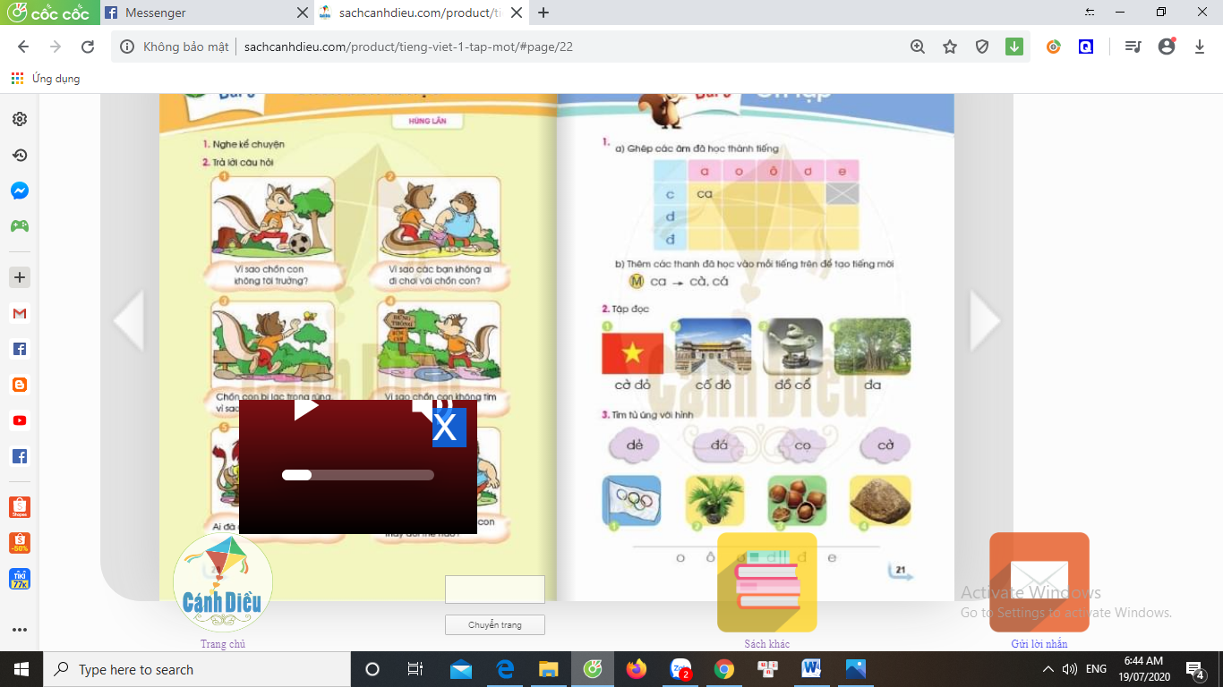  - GV chiếu lên bảng hình ảnh trong bài tập đọc. |  | - HS theo dõi
- GV chỉ từng chữ trên bảng.  - GV giải nghĩa từ cố đô: Cố đô Huế là kinh đô cũ của Việt Nam.  - GV chỉ từng chữ.  - GV cùng HS nhận xét. |  | - HS đọc (cá nhân, bàn, tổ)  - HS nghe  - Cả lớp đọc đồng thanh
b. Giáo viên đọc mẫu:  - GV đọc mẫu các từ : Cờ đỏ, cố đô, đồ cổ, đa.  - GV nhận xét. |  | - HS lắng nghe  - HS đọc (cá nhân, bàn, tổ)
c. Thi đọc cả bài:  - GV tổ chức cho HS đọc cả bài.  - GV cho HS lên thi đọc  - GV cùng HS nhận xét |  | - HS đọc bài (cá nhân, cặp, tổ)  - HS thi đua lên đọc bài tập đọc
2.3. Bài tập 3: Tìm từ ứng với hình
- GV trình chiếu hình ảnh lên bảng  - GV nêu yêu cầu của bài |  | - HS quan sát  - 2 HS nhắc lại
- GV chỉ từng từ trên bảng |  | - HS đọc (cá nhân, lớp): dẻ, đá, cọ, cờ
- GV gọi HS lên bảng gắn từ dưới hình tương ứng.  - GV chỉ hình giải nghĩa từ:  + Cờ có 5 vòng tòn là cờ của Ô-lim-pích tượng trưng cho 5 châu.  + Cọ : cây cùng họ với cau, lá to xòe thường thấy mọc ở vùng trung du.  + Dẻ : là một loại hạt quả to bằng đầu ngón tay màu nâu ăn rất bùi và thơm |  | - HS ở dưới làm bài cá nhân vào vở BT Tiếng Việt : 1-cờ; 2-cọ; 3-dẻ; 4-đá
- GV cùng HS nhận xét bài chữa trên bảng  4. Hoạt động củng cố, và nối tiếp: |  | - HS cùng GV nhận xét.
- GV nhận xét tiết học  - Về nhà chỉ hình nói cho người thân nghe những sự vật em mới biết qua bài Tập đọc hôm nay.  - Xem trước bài 10 : ê, l |  | - Lắng nghe
IV. Điều chỉnh sau bài học:
……………………………………………………………………………………………
……………………………………………………………………………………………
……………………………………………………………………………………………

